ВНЕКЛАССНОЕ МЕРОПОРИЯТИЕ ПО ИНФОРМАТИКЕ
«Космический КВН»
6 класс
Захарова А.В., учитель информатики
Соревнование знатоков информатики
Статья отнесена к разделу: Преподавание информатики. Внеклассная работа.
Возрастная категория учащихся: 6 класс.
Форма проведения: познавательная игра.
Оборудование: сервер, мультимедиа-проектор, Экран.
Основная цель проведения КВН: повышение интереса к предмету, развитие памяти, внимания, логического мышления. Умение работать в команде
В игре принимают участие 2 команды по 6-8 человек. Команды готовятся заранее. Каждая команда готовит название, гимн, девиз, эмблему.
Начинается КВН музыкой SPEGS Volshebnyj polet.mp3. Появляется ведущий Байт. На груди ведущего прикреплена табличка «Байт», на голове смешные «рожки».
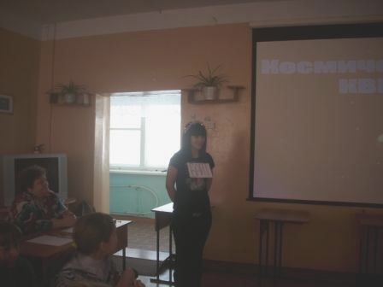
Байт. Здравствуйте ребята! Я рад приветствовать на планете Земля! Я прилетел к вам с далекой планеты ASUS. С нашей компьютерной планетой случилась беда. На нее напал опасный вирус. Он съедает все полезные программы, и компьютеры выходят из строя, ломаются. Помогите нам друзья! Я предлагаю полететь на нашу планету и уничтожить вирус!
(ребята рассаживаются по командам)
Байт. В нашем полете принимают участие команды «Тусовка» и «Экстрим» (приветствие команд).
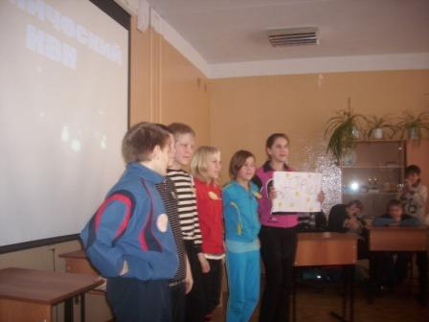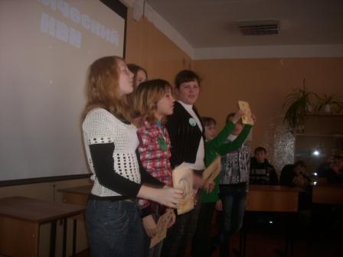
За действиями команд внимательно будут наблюдать жюри – Центр космической связи (представление жюри). Они будут следить за тем, чьи действия точнее, и их оценивать.
Байт. Ребята, а теперь каждая команда должна придумать, создать в компьютерном варианте свой флаг, распечатать и представить жюри. Команды, займите места за компьютерами. (задания находятся на ПК, в папках «Практические задания», пример 3, Флаги, загруженных с CD. Автор УМК Босова Л.Л.) http://metodist.lbz.ru/authors/informatika/3/files/Issled_dejatelnost_Bosova.pdf
(оцениваются флаги команд).
Чтобы взлететь, нужно выполнить конкурс «Настройка корабля». Соревнование начать!
(решение ребусов).
Подведение итогов.
Байт. Команды к путешествию готовы?
Команды. Готовы!
Байт. Включить контакты!
Команды. Есть включить контакты!
(Ребята вместе с ведущим имитируют движения космонавтов, включающих контакты.)
Байт. Завести моторы! (Движения руками)
Пять, четыре, три два, один, ноль – пуск!
Байт. Внимание! Мы вышли за пределы земного тяготения! Что видно за бортом? Это неопознанный объект!
( на экране представлена Презентация к мероприятию)
Да это млечный путь! У этого пути нет ни начала, ни конца. Там много неизведанных дорог. Только тот найдет правильную дорогу, кто разгадает кроссворд.
Цент космической связи внимательно следит за вашей работой!
(разгаданные кроссворды передаются в жюри для оценки)
Байт. Ребята, вы переволновались, проходя сложные испытания. Вам необходим технический перерыв
(конкурс танцев – брейк-данс)
Байт. Внимание! Тревога! Черная Дыра!
Не попасть в плен Черной дыры вам поможет следующий конкурс. Вам представлены десятичные числа. Под номерами записаны различные слова. Задача каждой команды записать все номера в двоичной системе счисления. После того, как каждый номер будет записан в двоичной системе, вы должны найти в предложенных вам таблицах соответствующие этим двоичным числам слова и передать их в Центр космической связи. Начали!
(для жюри приготовить таблицы с ответами).
Байт. Пока команды работают, Центр космической связи объявит итоги пройденных конкурсов.
(жюри выставляет оценки за конкурсы и комментирует их).
Байт. А теперь мы держим путь прямо на планету ASUS! Что наш корабль потряхивает, да это метеоритный дождь! Чтобы избежать столкновения с метеоритами, нужно выполнить следующий конкурс. Экипажи должны построиться в колонну друг за другом. Последним встает командир экипажа. Он шепотом называет впереди стоящему слово «монитор», командир второй команды произносит «принтер». Впередистоящий хлопает по плечу следующего игрока, тот поворачивается, и командир мимикой и жестами объясняет услышанное слово. Эта эстафета передается до первого игрока, который вслух произносит слово.
(проводится веселый конкур и выявляется команда – победительница).
Байт. Мы подлетаем к планете ASUS! Почему нас не встречают жители этого небесного тела? Это проделки Вируса. Уничтожьте его, отгадывая компьютерные загадки.
Чем больше команды отгадают загадки, тем быстрее уничтожится Вирус!
(разгадывание загадок).
Байт. Ура! Вирус уничтожен! Наша планета спасена!
(танец команд).
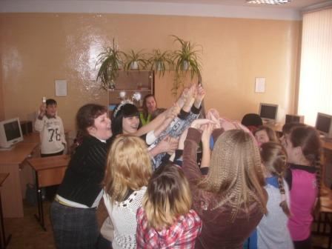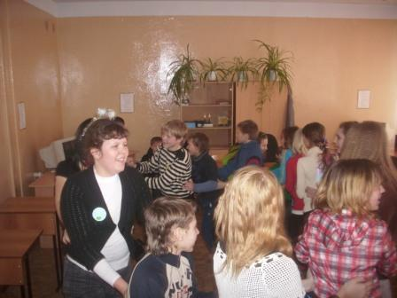
Байт. Спасибо вам, ребята за помощь! А теперь вам пора домой. Вас ждет Земля. Прощайте! Команды к путешествию готовы?
Команды. Готовы!
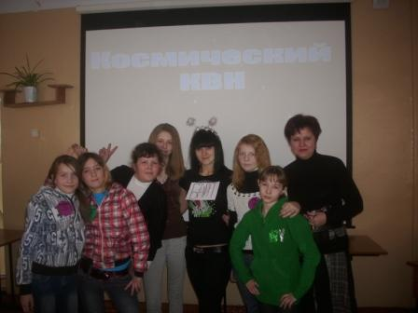
Байт. Включить контакты!
Команды. Есть включить контакты!
(Ребята вместе с ведущим имитируют движения космонавтов, включающих контакты.)
Байт. Завести моторы! (Движения руками)
Пять, четыре, три два, один, ноль – пуск!
(Байт прощается и уходит).
Команды прилетают на Землю, их встречает Центр космической связи, объявляет победителей соревнования и вручает призы.

